TRƯỜNG THCS PHONG PHÚ

TÀI LIỆU HỌC TẬP VÀ PHIẾU HƯỚNG DẪN HỌC TẬP
MÔN: LỊCH SỬ 7
TUẦN 6: Từ ngày 11/10/2021->16/10/2021
Bài 9: Nước Đại Cồ VIệt Thời Đinh-Tiền Lê
I/ Tình Hình Chính Trị, Quân Sự
Hoạt động 1: Đọc tài liệu SGK sử 7 trang 28,29,30,31 và thực hiện các yêu cầu.
1/ Nhà Đinh Xây Dựng Đất Nước:
- Sau khi dẹp loạn 12 sứ quân, thống nhất đất nước, năm 968 Đinh Bộ Lĩnh đã làm gì ?
...............................................................................................................................................................................................................................................................................................................................................................................................................
- Tại sao Đinh Bộ Lĩnh lại chọn vùng đất Hoa Lư làm kinh đô ?
...............................................................................................................................................................................................................................................................................................................................................................................................................
2. Tổ Chức Chính Quyền Thời Tiền Lê
- Sau khi Đinh Tiên Hoàng mất đất nước ta như thế nào ?
………………………………………………………………………………………………………………………………………………………………………………………………………………………………………………………………………
- Trước tình hình đó thái hậu Dương Văn Nga và các tướng lĩnh đã suy tôn ai lên làm Vua ?
……………………………………………………………………………………………………………………………………………………………………………….- Dưa vào SGk em hãy cho biết vài nét về Lê Hoàn ?
……………………………………………………………………………………………………………………………………………………………………………..........................................................................................................................................
- Em hãy nhận xét bộ máy nhà nước thời Tiền Lê so với bộ máy nhà nước thời Ngô ?
………………………………………………………………………………………………………………………………………………………………………………………………………………………………………………………………………
- Quân đội nhà Tiền Lê gồm mấy bộ phân ?
……………………………………………………………………………………………………………………………………………………………………………….
3/ Cuộc Kháng Chiến Chống Tống Của Lê Hoàn:
- Ai là nười trực tiếp lãnh đạo cuộc kháng chiến chống Tống năm 981 ?
………………………………………………………………………………………………………………………………………………………………………………………………………………………………………………………………………
- Lê Hoàn đã chọn con sông nào để bánh bại quân Tống ?
……………………………………………………………………………………………………………………………………………………………………………………………………………………………………………………………………..

NỘI DUNG GHI BÀI
Bài 9: Nước Đại Cố Việt Thời Đinh – Tiền Lê
I/ Tình Hình Chính Trị, Quân Sự
1/ Nhà Đinh Xây Dựng Đất Nước:
- Năm 968, Đinh Bộ Lĩnh lên ngôi hoàng đế, đặt tên nước là Đại Cồ Việt, đóng đô tại Hoa Lư.
- Năm 970, Ông đặt niên hiệu là Thái Bình.
- Ông cho xây dựng cung điện, đúc tiền.
2/ Tổ Chức Chính Quyền Thời Tiền Lê:
- Năm 979, Đinh Tiên Hoàng bị ám hại.
- Nhà Tống lăm le xâm lược nước ta.
- Trước tình hình đó Lê Hoàn được suy tôn lên làm vua.
- Sơ đồ bộ máy nhà nước thời Tiền Lê:
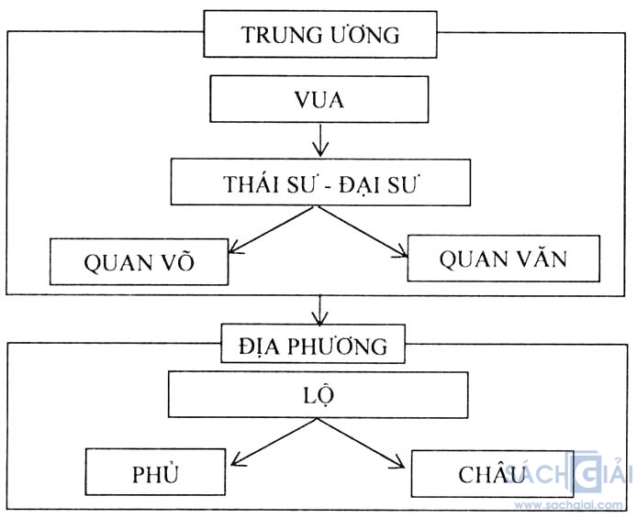
3. Nhà nước phong kiến:
- Thể chế nhà nước: chế độ quân chủ chuyên chế.
- Vua nắm mọi quyền hành.
Hoạt động 2: Kiểm tra, đánh giá quá trình tự học.
Dựa vào kiến thức ở Hoạt động 1, em hãy hoàn thành các bài tập sau:
1.Biết
- Tên nước Đại Cồ Việt có nghĩa là gì ?
...............................................................................................................................................................................................................................................................................................................................................................................................................
2- Hiểu
- Em có nhận xét gì về hành động của thái hậu Dương Văn Nga khi suy tôn Lê Hoàn lên làm Vua ?
……………………………………………………………………………………………………………………………………………………………………………………………………………………………………………………………………..
3- Vận dụng
- Lê Hoàn đã sử dụng các đánh của bậc tiền bối nào trên sông Bạch Đằng để đánh bại quân Tống năm 981 ?
...............................................................................................................................................................................................................................................................................................................................................................................................................
*Học sinh ghi chép lại các câu hỏi thắc mắc, các trở ngại của học sinh khi thực hiện các nhiệm vụ học tập.
Lớp:
Họ tên học sinh
Môn học | Nội dung học tập | Câu hỏi của học sinh
 | Mục 1: ….  Mục 2: ….  Mục 3….. | 1………………………………………………………  2……………………………………………………….  3………………………………………………………..

Bài 9: Nước Đại Cồ Việt Thời Đinh –Tiền Lê
II/ Sự Phát Triển Kinh Tế Và Văn Hóa
Hoạt động 1: Đọc tài liệu SGK sử 7 trang 32,33,34 và thực hiện các yêu cầu.
1. Bước Đầu Xây Dựng Nền Kinh Tế Tự Chủ
- Để phục hồi và phát triển lại nền kinh tế nông nghiệp thì Lê Hoàn đã đưa ra những chính sách gì ?
...............................................................................................................................................................................................................................................................................................................................................................................................................
- Thời Đinh-Tiền Lê cho đúc tiền đồng để làm gì ?
..........................................................................................................................................................................................................................................................................
……………………………………………………………………………………….
- Lễ cày tịch điền là gì ?
............................................................................................................................................................................................................................................................................................................................................................................................................... – Vua Lê Đại Hành tổ chức lễ cày tịch điền để làm gì ?
……………………………………………………………………………………………………………………………………………………………………………………………………………………………………………………………………….
2. Đời Sống Xã Hội Và Văn Hóa
a/ Xã Hội
- Giai cấp thống trị gồm những ai ?
...............................................................................................................................................................................................................................................................................................................................................................................................................
- Giai cấp bị trị gốm những ai ?
...............................................................................................................................................................................................................................................................................................................................................................................................................
b/ Văn Hóa:
- Giáo dục thời Tiền Lê như thế nào ?
……………………………………………………………………………………………………………………………………………………………………………………………………………………………………………………………………….
- Nêu dẫn chứng cho thấy thời Đinh – Tiền Lê đạo phật phát triển ?
………………………………………………………………………………………………………………………………………………………………………………………………………………………………………………………………………

NỘI DUNG GHI BÀI
Bài 9: Nước Đại Cồ Việt Thời Đinh – Tiền Lê ( Tiếp Theo)
II/ Sự Phát Triển Kinh Tế Và Văn Hóa
1/ Bước Đầu Xây Dựng Nền Kinh Tế Tự Chủ.
- Chia ruộng đất cho nông dân.
- Chú trọng thủy lợi.
- Khai khẩn đất hoang.
- Tổ chức lễ cày tịch điền.
-> Nông nghiệp được ổn định và phát triển.
- Thời Đinh-Tiền Lê còn cho đúc tiền đồng để lưu thông trong nước.
2/ Đời Sống Xã Hội Và Văn Hóa.
a/ Xã Hội
- Giai cấp thống trị: Vua, quan văn, quan võ, nhà sư.
- Giai cấp bị trị: Nông dân, thợ thủ công, thương nhân.
- Nô tì là tầng lớp dưới cùng của xã hội ( số lượng không nhiều).
b/ Văn Hóa:
- Giáo dục chưa phát triển, nho giáo đã xâm nhập vào nước ta.
- Đạo phật được truyền bá rộng rãi.
- Chùa chiện được xây dựng nhiều nơi.
- Nhà sư được xem trọng.
- Nhiều loại hình văn hóa dân gian: ca hát, nhảy múa, đua thuyền…
Hoạt động 2: Kiểm tra, đánh giá quá trình tự học.
Dựa vào kiến thức ở Hoạt động 1, em hãy hoàn thành các bài tập sau:
1.Biết
- Trong xã hội thời Tiền Lê có những tầng lớp nào ?
..............................................................................................................................................................................................................................................................................................................................................................................................................
2- Hiểu
- Em hiểu thế nào về tầng lớp nô tì, họ là ai ?
..............................................................................................................................................................................................................................................................................................................................................................................................................
....................................................................................................................................
3- Vận dụng
- Vì sao các nhà sư vào thời kì này được trọng dụng ?
……………………………………………………………………………………………………………………………………………………………………………………………………………………………………………………………………….
*Học sinh ghi chép lại các câu hỏi thắc mắc, các trở ngại của học sinh khi thực hiện các nhiệm vụ học tập.
Lớp:
Họ tên học sinh
Môn học | Nội dung học tập | Câu hỏi của học sinh
 | Mục 1: ….  Mục 2: ….  Mục 3….. | 1………………………………………………………  2……………………………………………………….  3………………………………………………………..

